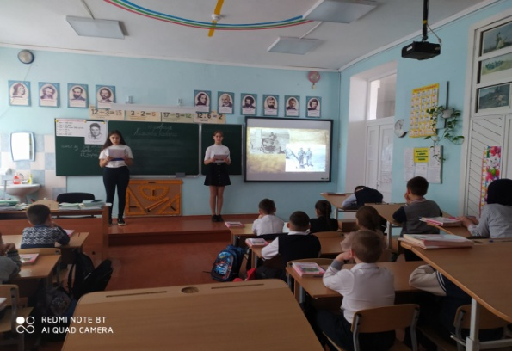
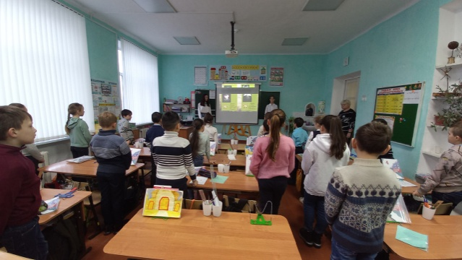
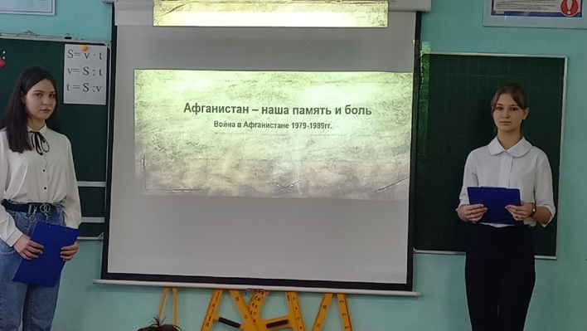
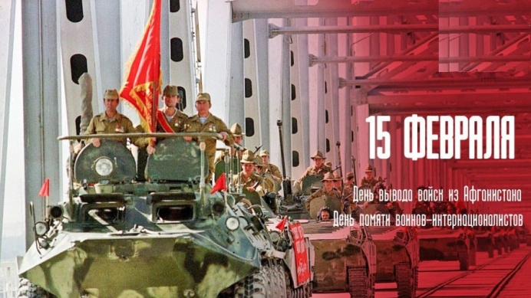
День вывода Советских войск из Афганистана
14-15 февраля 2022 г. в МБОУ "Краснознаменкая школа" ребятами из школьного самоуправления "Успех" были проведены уроки мужества посвященные Дню вывода Советских войск из Афганистана в 1-11 классах.
Война в Афганистане - одна из самых трагических страниц летописи советской эпохи. Она навсегда останется в памяти не только ветеранов войны, но и всех последующих поколений. 650 тысяч советских солдат приняли участие в Афганской войне. Служить они уходили мальчишками, а возвращались ветеранами. Они с честью выполнили свой интернациональный долг. А сегодняшние мальчишки и девчонки должны сохранить память о той войне, о подвигах, о славе, о погибших героях.
С целью воспитания чувства патриотизма, любви к Родине, уважения к прошлому страны, братского отношения к другим народам в школе были проведены уроки мужества, посвященные Дню вывода советских войск из Афганистана. В этот день ребята узнали много об афганской войне и последствиях этой войны, сами подготовили и выступили с сообщениями о подвиге солдат, наградах.
У времени есть своя память – история. И потому мир никогда не забывает о трагедиях, потрясавших планету в разные эпохи, в том числе и о жестоких войнах, уносивших миллионы жизней, отбрасывавших назад цивилизации, разрушавших великие ценности, созданные человеком. Именно такой трагедией для нашего народа и была афганская война, события, которой в большей степени отражены в творчестве, и в меньшей степени в литературе. На афганской земле советские военнослужащие продемонстрировали свое боевое мастерство, организованность и высокие морально-боевые качества, ставшие прочной основой их успешных боевых действий.
15 февраля – особый день для тех, кто участвовал в Афганской войне. Эта дата начала вывода советских войск из Афганистана. До 1 января 1980 года в Демократическую Республику Афганистан были введены 50 тысяч военнослужащих, в том числе одна воздушно-десантная и две мотострелковые дивизии. К середине января 1980 года ввод главных сил 40-й армии в основном был завершен.
На уроке Мужества учащиеся познакомились с историей Афганской войны, узнали о причинах начала ни кем необъявленной Афганской войны и ее продолжительности, о невосполнимых потерях советских войск, о наших земляках, которым судьба предначертала жестокую участь — сгореть в огне чужой войны и которым уже никогда не суждено переступить порог родного дома. Минутой молчания почтили память о всех павших наших солдат и офицеров, отдавая дань уважения тем, кто проявил высочайшую силу духа, самоотверженность, героизм, выполняя боевой долг, прочли стихи, которые написали участники боевых действий в Афганистане, были использованы документальные видеоматериалы.

